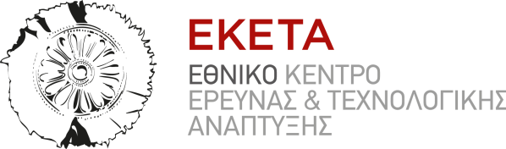
ΔΕΛΤΙΟ ΤΥΠΟΥ

Θεσσαλονίκη 21/12/2015

Οικονομικότερο και περιβαλλοντικά πιο φιλικό το Υγροποιημένο Φυσικό Αέριο LNG ως καύσιμο για τα πλοία της ναυτιλίας - ακτοπλοΐας σε σύγκριση με το πετρέλαιο

Με επιτυχία ολοκληρώθηκαν οι εργασίες του Ευρωπαϊκού έργου «Archipelago - LNG», στο οποίο συμμετέχει ως εταίρος το Ινστιτούτο Χημικών Διεργασιών και Ενεργειακών Πόρων του Εθνικού Κέντρου Έρευνας και Τεχνολογικής Ανάπτυξης (ΙΔΕΠ/ΕΚΕΤΑ). Τα αποτελέσματα παρουσιάστηκαν στην ειδική εκδήλωση ολοκλήρωσης του έργου (Final Event), η οποία διοργανώθηκε από την Περιφέρεια Νοτίου Αιγαίου στις 17 Δεκεμβρίου 2015, στο ξενοδοχείο Ερμής στην Ερμούπολη της Σύρου.

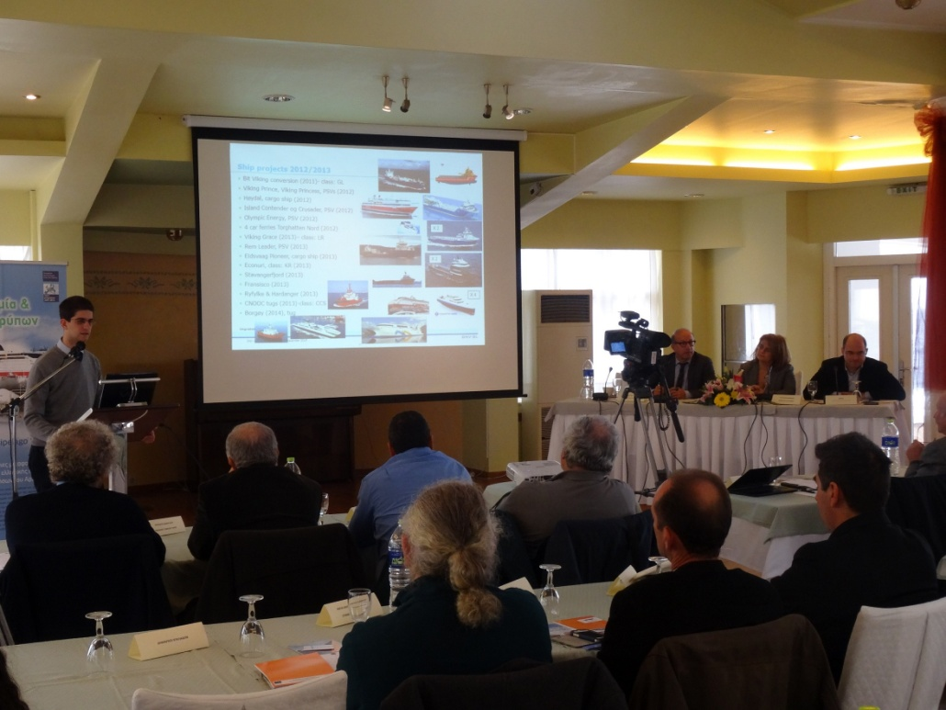
Εικόνα 1"Η εκδήλωση πραγματοποιήθηκε στο "Ξενοδοχείο Ερμης" της Ερμούπολης"

Το έργο συγχρηματοδοτήθηκε κατά 50% από το ευρωπαϊκό πρόγραμμα TEN-T (επιτροπή μεταφορών / DG-Move) και είχε διάρκεια ένα έτος.

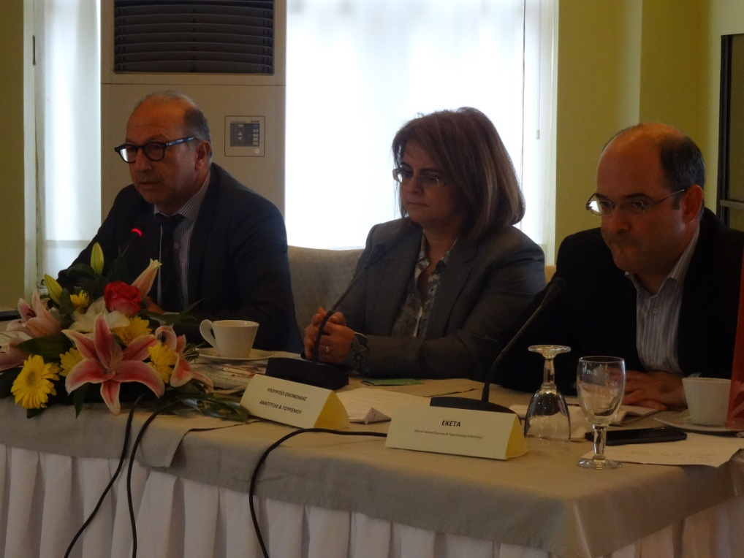
Εικόνα 2 "Διακρίνονται απο αριστερά ο κ. Γ. Λεονταρίτης ,Αντιπεριφερειάρχης Κυκλάδων, στην μέση, η κα. Β. Παχή απο το Υπουργείο Εθνικής Οικονομίας και ο Δρ. Π. Γραμμέλης, Ερευνητής του
ΕΚΕΤΑ/ΙΔΕΠ".

Πιο συγκεκριμένα κατά τη διάρκεια της εκδήλωσης παρουσιάστηκαν τα παρακάτω αποτελέσματα:

- Η χρήση Υγροποιημένου Φυσικού Αερίου –LNG - ως καύσιμο για τα πλοία της ναυτιλίας-ακτοπλοΐας είναι για την Ελλάδα όπως και για την Ευρώπη ένα σοβαρό στοίχημα. Το καύσιμο αφενός είναι πιο οικονομικό από το πετρέλαιο (Diesel) με μείωση του λειτουργικού κόστους κάθε πλοίου και αφετέρου είναι φιλικό προς το περιβάλλον με 20-25% λιγότερα CO₂, 80% λιγότερες εκπομπές NO_{x} (Αζωτούχα), 100% λιγότερες εκπομπές SO_{x} (Θειούχα) και 100% λιγότερα σωματίδια.
- Όσον αφορά τη δυνατότητα προμήθειας ΥΦΑ (LNG bunkering) στα πλοία του Νοτίου Αιγαίου, η μελέτη καταδεικνύει την καταλληλότητα των λιμανιών του Πειραιά και του Ηρακλείου με διαφορετικές μεθόδους ανεφοδιασμού (Truck-To-Ship, Ship-To-Ship, Pipeline-To-Ship) ανάλογα με τις ποσότητες που θα απαιτούνται με την αυξανόμενη ζήτηση LNG.
- Με την ανάπτυξη των αναγκαίων υποδομών, την κατάρτιση του προσωπικού στα ελληνικά ναυπηγεία και με τη χρησιμοποίηση πρόσφορων χρηματοδοτικών εργαλείων, είναι δυνατή η μετατροπή ενός μέρους του στόλου της ακτοπλοΐας για καύση-κίνηση με LNG.
- Η εναρμόνιση του ελληνικού δικαίου με το ευρωπαϊκό στα ζητήματα αυτά, η ανάπτυξη δίαυλου ενημέρωσης των αρμοδίων υπουργείων με την ευρωπαϊκή νομολογία και τις βέλτιστες εφαρμοζόμενες ευρωπαϊκές και διεθνείς πρακτικές, καθώς και η ενημέρωση των τοπικών αρχών, επαγγελματικών φορέων και απλών πολιτών για τις εφαρμογές του LNG και γενικά του φυσικού αερίου αποτελούν ζητήματα που θα εξετασθούν στο αμέσως επόμενο διάστημα.
- Παγκοσμίως, σήμερα υπάρχουν πάνω από 80 πλοία με κύριο καύσιμο το LNG, ενώ υπό παραγγελία ή κατασκευή είναι 79, εκ των οποίων τα 52 για ευρωπαϊκές εταιρείες και τα περισσότερα από τα υπόλοιπα για αμερικανικές εταιρίες.
Κατά τη συνάντηση στην Ερμούπολη διαπιστώθηκε η πρόθεση όλων των εταίρων του έργου (Περιφέρεια Νοτίου Αιγαίου ΔΕΠΑ, Sea Jets, Νεώριο Σύρου, ΕΚΕΤΑ) και της Διευθύνουσας Επιτροπής (ΥΠΕΝ, Ένωση Εφοπλιστών Ναυτιλίας Μικρών Αποστάσεων, Ελληνογερμανική Συνέλευση, Νορβηγογερμανικός Νηογνώμονας) να προωθήσουν τα αποτελέσματα του έργου Archipelago-LNG. Πρώτη επιτυχία προς τη κατεύθυνση αυτή είναι η συμμετοχή εταίρων του έργου στο νέο φιλόδοξο πενταετές ευρωπαϊκό πρόγραμμα Poseidon Med II.

Περισσότερες πληροφορίες σχετικά με την Εκδήλωση: http://www.archipelago-lng.eu/
- Αμαλία Δρόσου - Υπηρεσίες Εξωστρέφειας και Δικτύωσης ΕΚΕΤΑ / Τηλ.: 2310 498214 / E-mail: amelidr@certh.gr
- Μαρία Καρέλλα-Γραμματεία/ Τηλ.: 211 1069500/ Email: karella@certh.gr info@archipelago-lng.eu

